Stap 1:
Zet een kom op een stuk karton en teken rond de kom.

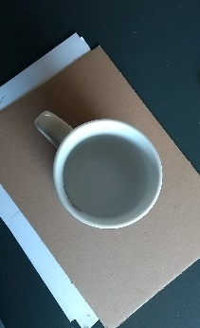

Stap 2:
Haal de kom weg.
Je hebt nu een mooie cirkel.

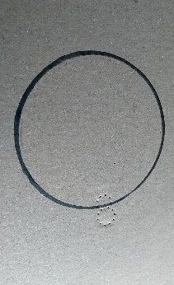

Stap 3:
Teken 8 streepjes van de buitenkant naar de binnenkant. De streepjes moeten ongeveer 2 cm zijn.

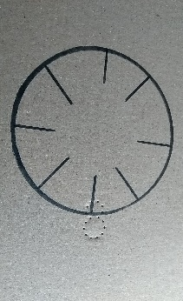

Stap 4:
Knip de cirkel uit.

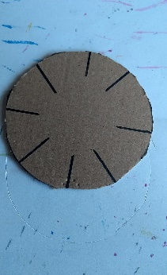

Stap 5:
Snij de streepjes open.
Deze streepjes noem ik voortaan inkepingen.

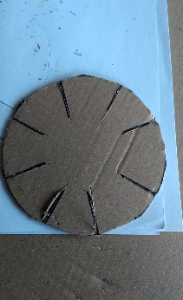
Stap 6:
Maak een gat in het midden voor je touwtjes.

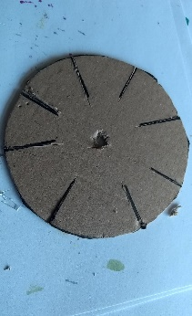

Stap 7:
Kies je draden.
Heb je geen draad? Misschien schoenveters?
Je draad mag wel niet te kort of te dun zijn.

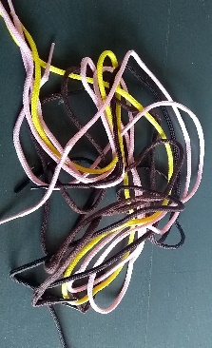

Stap 8:
Maak een knoop in je draden.
Je moet 7 draden hebben.

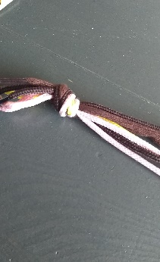

Stap 9:
Steek de draden door het gat.
Zorg dat de knoop er niet door gaat.
Past het niet? Maak je gat wat groter.

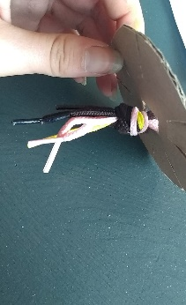
Stap 10:
Steek de door de inkepingen die je hebt gemaakt. Eén inkeping blijft leeg.

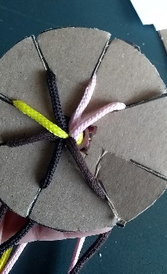

Stap 11:
Een draad die 3 inkepingen verder zit dan het lege gat moet naar het lege gat. Zoals op de tekening.

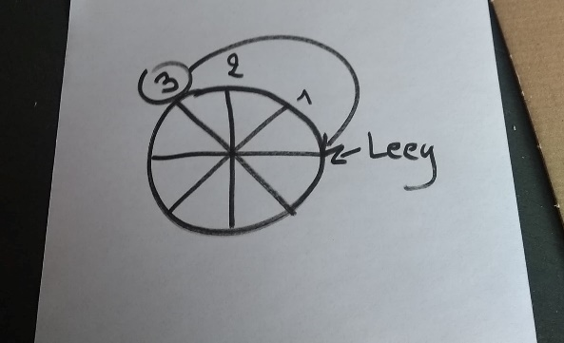

Stap 12:
Draai je karton en doe het opnieuw tot je armbandje bijna af is.

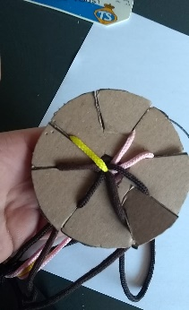

Stap 13:
Je bent bijna klaar als de draden bijna op zijn. Onthoud wel dat je nog een knoop moet leggen.

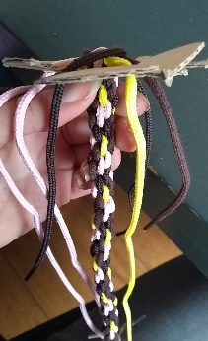
Stap 14:
Haal alle draden uit de inkepingen.

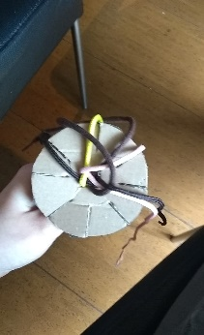

Stap 15.
Haal de armband uit het gat,
maar hou het goed vast.

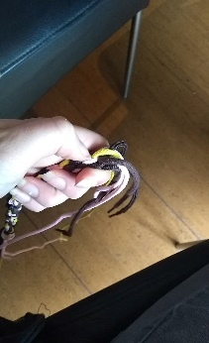

Stap 16:
Maak een knoop aan het uiteinde.

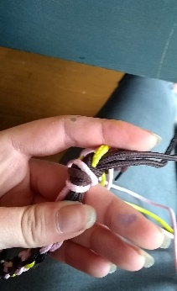

Stap 17:
Snij de draden die nog te lang zijn er af.

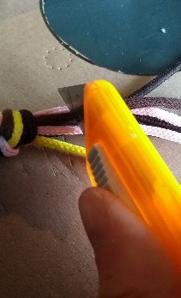

Stap 18:
Knoop de armband dicht rond je arm.



